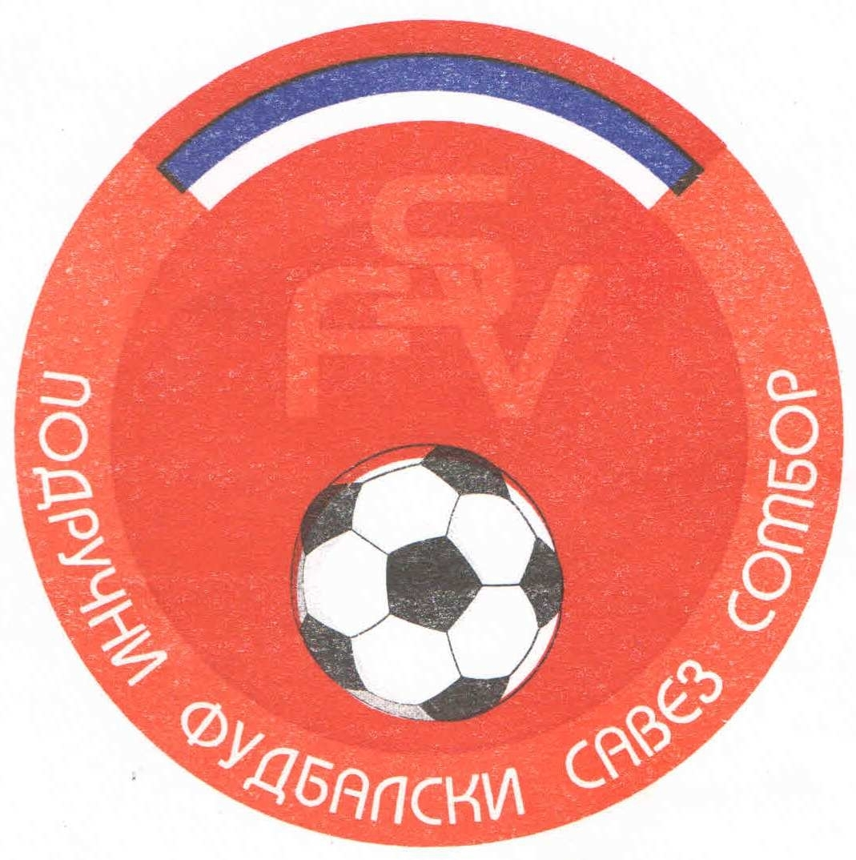
Подручни фудбалски савез Сомбор
25000 Сомбор, Венац Петра Бојовића 11
Тел/фах: 025-412-023
Ж.р.: 325-9500600013474-77
Е-Маил: pfssombor2021@gmail.com
Сајт: pfssombor.org.rs

ПОДРУЧНА ФУДБАЛСКА ЛИГА СОМБОР

БИЛТЕН број 23

23. април 2025.

- Регистрација утакмица 23. Коло
ПФЛ „СОМБОР“
Одигране утакмице 23. Кола
19/20 април 2025

Резултати:
Б с к 2 : 1 Црвенка
Борац 46 1 : 2 Русин
Крила Крајине 2 : 2 Славија
Херцеговац 0 : 0 Чск Пивара
Липар 1 : 0 Раднички
Кривањ 3 : 0 Раванград 2018
Ж а к 2 : 1 Будућност(Г)
Динамо 1923 1 : 3 Будућност(М)

ТАБЕЛА

1.ФК“Будућност“(Г) 23 18 1 4 65:23 55
- ФК“Будућност“(М) 23 16 2 5 56:24 50
- ФК“Ж а к“ 23 15 3 5 52:17 48
- ФК“Динамо 1923“ 23 13 3 7 52:29 42
- ФК“Русин“ 23 12 3 8 30:31 39
- ФК“Крила Крајине“ 23 9 8 6 45:30 35
- ФК“Б с к“ 23 10 3 10 42:47 33
- ФК“Липар“ 23 9 4 10 38:41 31
- ФК“Кривањ“ 23 9 3 11 39:33 30
- ФК“Славија“ 23 8 5 10 33:38 29
- ФК“Борац 46“ 23 8 4 11 31:28 28
- ФК“Раднички“ 23 7 6 10 46:43 27
- ФК“Црвенка“ 23 8 3 12 48:52 27
- ФК“Чск Пивара“ 23 5 4 14 21:64 19
- ФК“Раванград 2018“ 23 4 6 13 43:58 18
- ФК“Херцеговац“ -1 23 3 2 18 17:101 10

2. Одлуке дисциплинског судије из 23. Кола

- На основу члана 48. Статута Подручног фудбалског савеза Сомбор а у складу са чланом 53. Дисциплинског правилника ФС Србије (Службени лист„Фудбал“ Ванредни број 3 од 15.06.2017.) и члана 3. Одлуке Извршног одбора Подручног Фудбалског савеза Сомбор о висини новчаних казни које се могу изрећи клубовима, играчима, тренерима, судијама и другим спортским радницима Извршни одбор ПФС Сомбор је донео Одлуку о примени члана 53. Дисциплинског правилника ФСС број 384-7-2017.године.Фудбалски клуб „Крила Крајине“ из Бачке Паланке, кажњава се новчаном казном у износу од 3.500,оо ( три хиљаде и петсто динара) због изрицања 7 (седам) жутих картона играчима на утакмици Крила Крајине из Бачке Паланке и Славија из Пивница, играна 19.04.2025. у Бачкој Паланци.
Рок плаћања изречене новчане казне је 15 дана,рачунајући од
правоснажности одлуке, у смислу члана 10. Дисциплинског правилника.

- На основу члана 54. Дисциплинског правилника ФСС („Фудбал“ ванредни број 7 од 11.07.2011) Вујић Бојан, ИД: 190582, играч ФК“Крила Крајине“ из Бачке Паланке, кажњава се забраном играња на (4) четири првенствене или куп утакмице (на нивоу који је изрекао дисциплински орган или вишем нивоу), на утакмици Крила Крајине из Бачке Паланке и Славија из Пивница. Играна 19.04.2025. у Бачком Брестовцу.
Казна тече од 21.04.2025.

ПОУКА О ПРАВНОМ ЛЕКУ:
Против свих горе наведених одлука дисциплинског судије донетих у првом степену одлучивања, све заинтересоване стране имају право улагања жалби другостепеном органу, односно Комисија за жалбе Подручног фудбалског савеза Сомбор. Рок за подношење жалби је 48 (четрдесет осам) часова од пријема првостепених одлука, објављених и досављених свим заинтересованим странама искључиво путем билтена, који је званичкно службено гласило. Жалбе се достављају препоручено путем поште.
Уз жалбу обавезно доставити доказ о уплаћеној такси за жалбу у износу од 3.000,оо динара. Овај износ се уплаћује на рачун ПОДРУЧНОГ ФУДБАЛСКОГ САВЕЗА СОМБОР број: 325-9500600013474-77.

КОМЕСАР ЗА ТАКМИЧЕЊЕ ДИСЦИПЛИНСКИ СУДИЈА ПФЛ
Дражић Лазар, с.р. Марјанац Драган, с.р.

